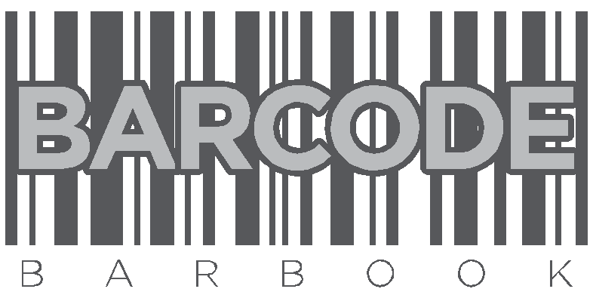

Alkolsüz İçecekler

ALKOLSÜZ İÇECEKLER / SOFT DRINKS  Su / Spring Water 0,5 Lt | Glass  1 €
Su / Spring Water 1,5 Lt | 2 €
Maden Suyu / Mineral Water | 1.5 €
Ayran / Yoghurt Drinks | 2 €
Coca Cola | 2.5 €
Cola Light | 2.5 €
Fanta | 2.5 €
Sprite | 2.5 €
Bitter Lemon | 2.5 €
Tonic Water | 2.5 €
Ice Tea Limon, Şeftali / Lemon, Peach | 2.5 €
Meyve Suları / Selection of Fruit juice | Glass
Elma Suyu / Apple Juice | 2.5 €
Portakal Suyu / Orange Juice | 2.5 €
Vişne Suyu / Cherry Juice | 2.5 €
Ananas Suyu / Pineapple Juice | 2.5 €
Kayısı Suyu / Apricot Juice | 2.5 €
Şeftali Suyu / Peach Juice | 2.5 €
Domates Suyu / Tomato Juice | 2.5 €
Limonata / Lemonade
Ev Yapımı Aska Özel / Homemade Aska Special | 3 €

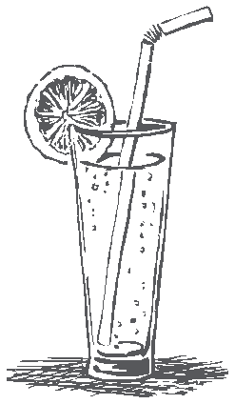

Sıcak İçecekler

SICAK iÇECEKLER / HOT DRINKS  Türk Çayı / Turkish Tea | Glass  2.5 €
Siyah Çay / Black Tea | 2.5 €
Elma Çayı / Apple Tea | 2.5 €
Kuşburnu Çayı / Rosehip Tea | 2.5 €
Ihlamur Çayı / Linden Tea | 2.5 €
Ada Çayı / Sage Tea | 2.5 €
Nane Çayı / Mint Tea | 2.5 €
Yeşil Çay / Green Tea | 2.5 €
Papatya Çayı / Chamomile Tea | 2.5 €
Rezene Çayı / Fennel Tea | 2.5 €
Anti - Grip / Anti - Flu
Kocakarı Çayı / ''Kocakarı'' Tea  Sıcak su, Karanfil, Tarçın, Nane yaprağı, Portakal kabuğu, Limon kabuğu, Bal  Hot water, Clove, Cinnamon, Mint leaves, Orange peal, Lemon peal, Honey | 3 €
Kahveler / Coffees | Glass
Türk Kahvesi / Turkish Coffee | 2.5 €
Kafeinsiz Kahve / De Coffeeined | 2.5 €
Filter Co ee | 2.5 €
Instant Co ee | 2.5 €
Espresso | 2.5 €
Cappuccino | 2.5 €
Café Americano | 2.5 €
Café Macchiato | 2.5 €
Café Latte | 3 €
Sıcak Çikolata / Hot Chocolate | 3 €



SOĞUK KAHVELER / COLD COFFEES  Iced Co ee | Glass  5 €
Kahve, Süt, Esmer Şeker, Krema
Coffee, Milk, Brown Sugar, Cream
Frappaccino  Espresso, Süt, Krema ve Çikolata tozu | 5 €
Espresso, Milk, Cream and Chocolate Powder
Caramel Frappaccino  Karamel Sos, Espresso,Süt, Krema | 5 €
Caramel Sauce, Espresso, Milk ,Cream
Strawberry Frappaccino  Çilek Sos, Espresso, Süt, Krema | 5 €
Strawberry Sauce, Espresso, Milk, Cream
Likörlü Kahveler / Liqueur Coffees | Glass
Irish Co ee  İrlanda Viskisi, Taze Kahve, Esmer Şeker, Krema | 6 €
Irish Whisky, Instant Coffee,
Brown Sugar, Cream
French Co ee  Konyak, Taze Kahve, Esmer Şeker, Krema | 6 €
Brandy, Instant Coffee, Brown Sugar, Cream
Mexican Co ee  Tekila, Kahve Likörü, Taze Kahve, Esmer Şeker, Krema | 6 €
Tequila, Coffee Liqueur, Instant Coffee,
Brown Sugar, Cream
Amaretto Co ee  Acı Badem Likörü, Taze Kahve, Esmer Şeker, Krema | 6 €
Almond Liqueur, Instant Coffee, Brown Sugar, Cream

Biralar

BİRALAR / BEERS | Glass | Bottle
Efes Fıçı / Efes Draft  Efes Şişe / Efes Bottle | 4 €  330 ml | 4 €
Efes Light Şişe / Bottle | 330 ml | 4 €
Beck's Şişe / Bottle | 330 ml | 5 €



Aperatifler

APERATİFLER / APERATIVES  Vermut / Vermouth | Glass | Bottle
Vermouth Dry | 4 € | 53 €
Vermouth Bianco | 4 € | 53 €
Vermouth Rosso | 4 € | 53 €
Bitter
Standart Bitter | 4 € | 53 €
Jagdtraum | 4 € | 53 €
Rakı / Anise Drink
Local Rakı | 4 € | 53 €
Yekta Rakı | 4 € | 53 €
Yeni Rakı | 4 € | 53 €
Efe Rakı | 4 € | 53 €
Efe Yaş Üzüm | 5 € | 70 €
Tekirdağ Rakı | 5 € | 70 €

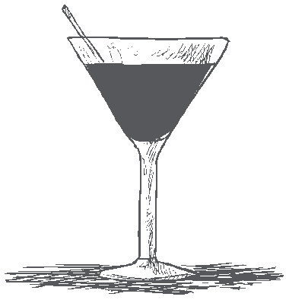

Votka / Vodka Glass Bottle

Standart Vodka | 4 € | 53 €
Gilbey's | 4 € | 53 €
Borzoi | 4 € | 53 €
Smirno Red | 5 € | 70 €
Absolut | 5 € | 70 €

Cin / Gın Glass Bottle

Standart Gin | 4 € | 53 €
Gilbey's | 4 € | 53 €
Stamford | 4 € | 53 €
Beefeater | 5 € | 70 €

Rum / Rom Glass Bottle

Standart Rom | 4 € | 53 €
Carabica Rom | 4 € | 53 €
Captain Morgan White | 5 € | 70 €
Havana Club Anejo Blanco | 5 € | 70 €

Tekila / Tequila Glass Bottle

Standart Tequila | 4 € | 57 €
Casco Viejo | 4 € | 57 €
Pueblo Silver | 4 € | 57 €
Mariachi | 5 € | 70 €

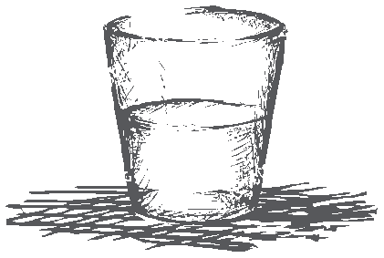

Cognag / Brandy Glass Bottle

Standart Brandy 4 € 57 €

Likörler / Liqueurs Glass Bottle

Irish Cream | 3 € | 53 €
Acıbadem / Bitter Almond | 3 € | 53 €
Hindistan Cevizi Likörü / Coconut Liqueur | 3 € | 53 €
Şeftali / Peach | 3 € | 53 €
Muz / Banana | 3 € | 53 €
Portakal / Orange | 3 € | 53 €
Çilek / Strawberry | 3 € | 53 €
Nane / Mint | 3 € | 53 €
Kayısı / Apricot | 3 € | 53 €
Kahve / Coffee | 3 € | 53 €
Vişne / Cherry | 3 € | 53 €

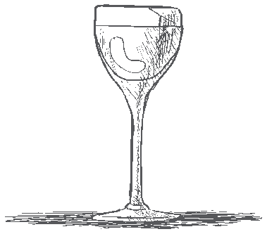

Viskiler

VİSKİLER / WHISKIES Glass Bottle

Standart Whiskey | 4 € | 57 €
Vat 69 | 4 € | 57 €
Long John | 4 € | 57 €
White Horse | 5 € | 70 €
Ballantine's | 5 € | 70 €
J&B | 5 € | 70 €
Johnnie Walker Red Label | 5 € | 70 €

Bourbon Whiskies Glass Bottle

Kentucky Highway 4 € 57 €

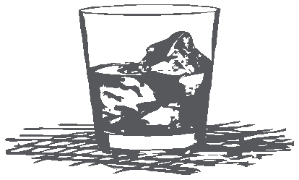

Şaraplar

ŞARAPLAR / WINES  Beyaz Şarap / White Wine | Glass | Bottle
Kavaklıdere / Kavak | 3 € | 15 €
Sevilen / Majestik | 3 € | 15 €
Kırmızı Şarap / Red Wine  Kavaklıdere / Dikmen | 3 € | 15 €
Sevilen / Majestik | 3 € | 15 €
Roze Şarap / Rose Wine  Kavaklıdere / Roze | 3 € | 15 €
Sevilen / Majestik | 3 € | 15 €
Köpüklü Şarap / Sparkling Wines
Köpüklü Şarap / Sparkling Wine | 3 € | 20 €

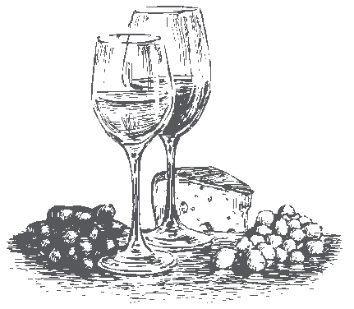

Kokteyller

SERİNLETİCİ KOKTEYLLER /  FROZEN COCKTAILS | Glass
Frozen Margarita | 7 €
Tekila,Portakal Likörü, Taze Limon Suyu, Meyve Aroması Muz veya Çilek
Tequila,Orange Liquer, Fresh Lemon Juice,
Fruit Aromas Banana or Strawberry
Frozen Daiquiri | 7 €
Rum, Taze Limon Suyu, Şeker Şurubu, Meyve Aroması Muz veya Çilek
Rom, Fresh Lemon Juice, Sugar Syrup,
Fruit Aromas Banana or Strawberry
Lond Island Ice Tea | 8 €
Cin, Votka, Rum, Tekila, Portakal Likörü, Taze Limon Suyu, Kola
Gin, Vodka, Rom,Tequila, Orange Liquer,
Fresh Lemon Juice, Coke
Short Drinks
Caipirinha | 6 €
Rum, Esmer Şeker, Limon
Rom, Brown Sugar, Piece of Lemon
Dry Martini | 6 €
Cin, Vermut
Dry Gin, Dry Vermout

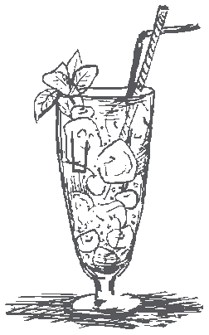

WORLD FINEST COCKTAILS  Kır Royal | 6 €
Cream de Cassis, Şampanya
Cream de Cassis, Sparkling Wine
Bellini | 6 €
Şeftali Suyu, Şampanya
Peach Juice, Sparkling Wine
Tequila Sunrise | 6 €
Tekila, Portakal Suyu, Nar Şurubu
Tequila, Orange Juice, Grenadine
Lynchburg Lemonade | 7 €
Viski, Portakal Likörü, Taze Limon Suyu, Şeker Şurubu, Sprite
Whiskey, Orange Liqueur, Fresh Lemon Juice,
Sugar Syrup, Sprite
Pina Colada | 7 €
Rum, Hindistan Cevizi Likörü, Ananas Suyu, Süt
Rom, Coconut Liqueur, Pineapple Juice, Milk
Sex On The Beach | 7 €
Votka, Tekila, Şeftali Likörü, Portakal Suyu, Nar Şurubu
Vodka, Tequila, Peach Liqueur, Orange Juice,
Grenadine

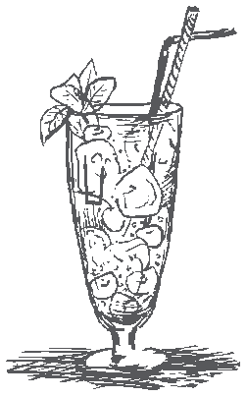

Cosmopolitan  Votka, Portakal Likörü, Taze Limon Suyu, Vişne Suyu | 7 €
Vodka, Orange Liqueur, Fresh Lemon Juice,
Cherry Juice
Mojito | 7 €
Rum, Esmer Şeker, Taze Nane, Limon, Maden Suyu
Rom, Brown Sugar, Fresh Mint,
Piece of Lemon, Sparkling Water
Bloody Mary | 7 €
Votka, Limon Suyu, Domates Suyu, Tuz, Karabiber, Acı Sos, Worcestershire Sos
Vodka, Lemon Juice, Tomato Juice, Salt, Peper, Hot Sauce,
Worcestershire Sauce
Mai Tai | 7 €
Rum, Portakal Likörü, Acıbadem Likörü, Ananas Suyu, Portakal Suyu, Limon Suyu
Rom, Orange Liqueur, Almond Liqueur, Pineapple Juice,
Orange Juice, Fresh Lemon Juice
Planter’s Punch | 7 €
Rum, Portakal Suyu, Ananas Suyu, Limon Suyu, Nar Şurubu
Rom, Orange Juice, Pineapple Juice, Fresh Lemon Juice,
Grenadine
Obsession | 7 €
Cin, Şeftali Likörü, Taze Limon Suyu, Portakal Suyu, Ananas Suyu, Nar Şurubu
Gin, Peach Liqueur, Fresh Lemon Juice, Orange Juice,
Pineapple Juice, Grenadine

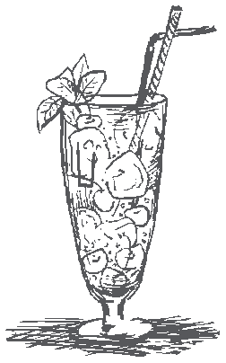

Garden Of ASKA  Cin, Nane Likörü, Taze Limon Suyu, | 7€
Kavun Şurubu, Sprite
Gin, Mint Liqueur, Fresh Lemon Juice,
Melon Syrup, Sprite
ALKOLSÜZ KOKTEYLLER /
NON ALCOHOLIC COCKTAILS
Rainbow | 5 €
Portakal Suyu, Ananas Suyu, Taze Limon Suyu, Nar Şurubu, Blue Curacao
Orange Juice, Pineapple Juice, Fresh Lemon Juice,
Grenadine, Blue Curacao
Power Rangers | 5 €
Ananas Suyu, Elma Suyu, Sprite, Hindistan Cevizi Şurubu
Pineapple Juice, Apple Juice, Sprite,Coconut Syrup
Virgin Colada | 5 €
Ananas Suyu, Süt, Hindistan Cevizi Şurubu, Krema
Pineapple Juice, Milk,Coconut Syrup, Cream
Calamity Jane | 5 €
Portakal Suyu, Elma Suyu, Şeftali Suyu, Limon Suyu, Nar Şurubu
Orange Juice, Apple Juice, Peach Juice,
Lemon Juice, Grenadine

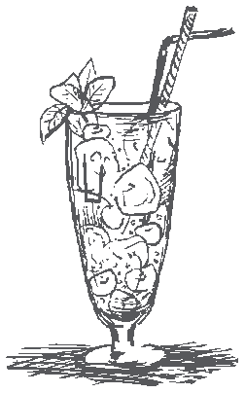

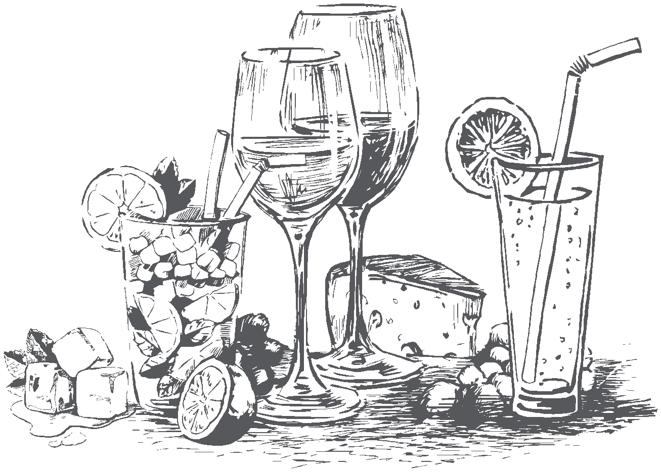

Ekstralar

Bu bölümdeki ürünler tüm konaklama konseptleri için ekstra ücretlendirilmektedir.
All drinks, listed in this section will be charged extra for all concepts

ALKOLSÜZ İÇECEKLER / SOFT DRINKS Glass

Taze Sıkılmış Portakal Suyu 4 €
Fresh Orange Juice

Eenerji İçeceği / Energy Drink  Redbull | Glass  250 ml | Bottle  4 €
Burn | 250 ml | 3.5 €
Biralar / Beers | Glass | Bottle
Miller | 330 ml | 6 €
Corona | 330 ml | 6 €
Heineken | 330 ml | 6 €
Budwieser | 330 ml | 6 €

Yukarıda listelenmiş ürünler, tüm konaklama konseptleri için ekstra ücretlendirilmektedir.
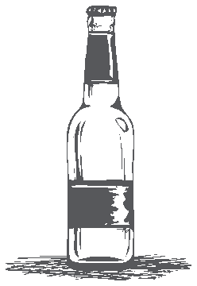

All drinks, listed above will be charged extra for all concepts. Bütün fiyatlara KDV dahildir. All prices are inslude taxes.

Aperatifler

APERATİFLER / APERATIVES  Vermut / Vermouth | Glass | Bottle
Martini Dry | 4 € | 57 €
Martini Bianco | 4 € | 57 €
Martini Rosso | 4 € | 57 €
Bitter
Campari | 4 € | 57 €
Fernet Branca | 5 € | 70 €
Jager Meister | 5 € | 70 €
Rakı / Anise Drink | Glass | Bottle
Kara Efe 3 Distile | 5 € | 70 €
Yeni Rakı ''Ala'' 3 Distile | 5 € | 70 €
Yeni Rakı ''Yeni Seri'' | 5 € | 70 €
Sarı Zeybek | 5 € | 70 €
Tekirdağ Gold | 5 € | 70 €
Kulüp Rakı | 5 € | 70 €
Altınbaş Rakı | 5 € | 70 €

Yukarıda listelenmiş ürünler, tüm konaklama konseptleri için ekstra ücretlendirilmektedir.
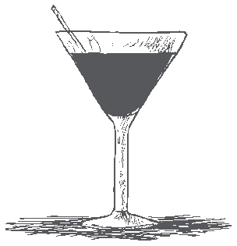

All drinks, listed above will be charged extra for all concepts. Bütün fiyatlara KDV dahildir. All prices are inslude taxes.

Votka / Vodka Glass Bottle

Absolut Citron | 5 € | 70 €
Stolichnaya Elit | 7 € | 117 €
Finlandia Platinium | 7 € | 117 €
Absolut Elyx | 7 € | 117 €
Belvedere | 7 € | 117 €
Grey Goose | 7 € | 117 €
Beluga Silver | 7 € | 117 €
Russian Standart Platinum | 8 € | 133 €

Cin / Gin Glass Bottle

Beefeater 24 | 5 € | 70 €
Gordon's | 5 € | 70 €
Bombay Saphire | 5 € | 70 €
Tanqueray | 7 € | 117 €
Hendrick's | 8 € | 133 €

Rum / Rom Glass Bottle

Bacardi | 5 € | 70 €
Captain Morgan Black | 5 € | 70 €
Havana Club Anejo 7 Anos | 7 € | 117 €
Zacapa 23 | 7 € | 117 €

Tekila / Tequila Glass Bottle

Olmeca Blanco | 5 € | 70 €
Olmeca Gold | 5 € | 70 €
Olmeca Chocolate | 7 € | 117 €
Patron Silver | 8 € | 133 €

Yukarıda listelenmiş ürünler, tüm konaklama konseptleri için ekstra ücretlendirilmektedir.
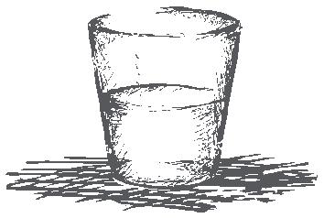

All drinks, listed above will be charged extra for all concepts. Bütün fiyatlara KDV dahildir. All prices are inslude taxes.

Viskiler

Lüks Viskiler / Aged Whiskies Glass Bottle

Johnnie Walker Black Label | 8 € 133 €
Johnnie Walker Double Black | 8 € 133 €
Cutty Sark 12 yıllık / 12 Years | 8 € 133 €
Chivas Regal 12 Yıllık / 12 Years | 8 € 133 €
Dimple 15 Yıllık / 15 Years | 8 € 133 €
Chivas Regal 18 Yıllık / 18 Years | 9 € 144 €
Royal Salute 21 Yıllık / 21 Years | 17 € 333 €
Johnnie Walker Blue Label | 17 € 333 €
American Tennessee Whiskies | Glass Bottle
Jack Daniel's | 8 € 133 €
Gentleman Jack | 9 € 144 €
Bourbo Whiskies | Glass Bottle
Jim Beam | 6 € 100 €
Bulleit Bourbon | 7 € 117 €
Irish Whiskies | Glass Bottle
Jameson | 7 € 117 €
Malt Viskiler / Malt Whiskies | Glass Bottle
Talisker 10 Yıllık / 10 Years | 8 € 133 €
Glenmorangie 10 Yıllık / 10 Years | 8 € 133 €
Macallan 12 Yıllık / 12 Years | 8 € 133 €
The Glenlivet 12 Yıllık / 12 Years | 8 € 133 €
Glenfiddich 12 Yıllık / 12 Years | 8 € 133 €
Bunnahabhain 12 Yıllık / 12 Years | 8 € 133 €
Lagavulin 16 Yıllık / 16 Years | 9 € 144 €
Yukarıda listelenmiş ürünler, tüm konaklama konseptleri için ekstra ücretlendirilmektedir.
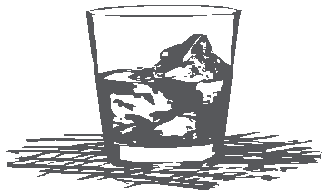

All drinks, listed above will be charged extra for all concepts. Bütün fiyatlara KDV dahildir. All prices are inslude taxes.

Konyaklar

Brandy  Metaxa 5* | Glass Bottle  5 € 70 €
Metaxa 7* | 7 € 117 €
Cognag V.S | Glass Bottle
Camus Vs | 7 € 117 €
Hennessy Vs | 7 € 117 €
Cognag VSOP | Glass Bottle
Remy Martin V.s.o.p | 7 € 117 €
Camus V.s.o.p | 8 € 133 €
Martel V.s.o.p | 8 € 133 €
Hennessy V.s.o.p | 8 € 133 €
Cognag X.O | Glass Bottle
Remy Martin X.O | 13 € 217 €
Martel X.O | 13 € 217 €
Hennessy X.O | 17 € 233 €
Likörler / Liquers | Glass Bottle
Archer's | 4 € 57 €
Safari | 4 € 57 €
Malibu | 4 € 57 €
Bailey's | 4 € 57 €
Kahlua | 4 € 57 €
Tia Maria | 4 € 57 €
Amaretto Disaranno | 4 € 57 €
Cointreau | 4 € 57 €
Drambuie | 5 € 70 €
Sambuca | 5 € 70 €
Southern Comfort | 5 € 70 €
Sheridan's | 5 € 70 €
Yukarıda listelenmiş ürünler, tüm konaklama konseptleri için ekstra ücretlendirilmektedir.
All drinks, listed above will be charged extra for all concepts. Bütün fiyatlara KDV dahildir. All prices are inslude taxes.
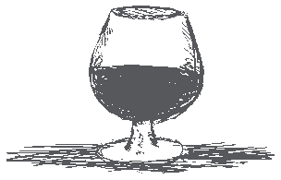

Sherry & Porto  Puerto Fino | Glass  6 € | Bottle  83 €
Grahams 6 Grapes | 7 € | 117 €
Grappa
Poli Sarpa | 7 € | 117 €
Köpüklü Şaraplar / Sparkling Wines | Glass | Bottle
Köpüklü Şarap | 3 € | 20 €
Sparkling Wine
İnci Damlası  Kavaklıdere |  | 40 €
Pembe Köpük  Kavaklıdere |  | 40 €
Şampanyalar / Champagnes |  | Bottle
Henkell Trocken |  | 75 €
Mumm Gordon Brut |  | 110 €
Mumm Gordon Rouge |  | 130 €
Moet & Chandon Brut |  | 150 €
Dom Perignon |  | 700 €
Dom Perignon Rose |  | 900 €

Yukarıda listelenmiş ürünler, tüm konaklama konseptleri için ekstra ücretlendirilmektedir.
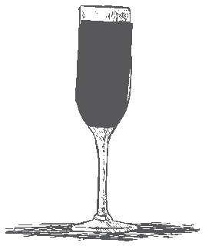

All drinks, listed above will be charged extra for all concepts. Bütün fiyatlara KDV dahildir. All prices are inslude taxes.

